广州市必德通用设备有限公司

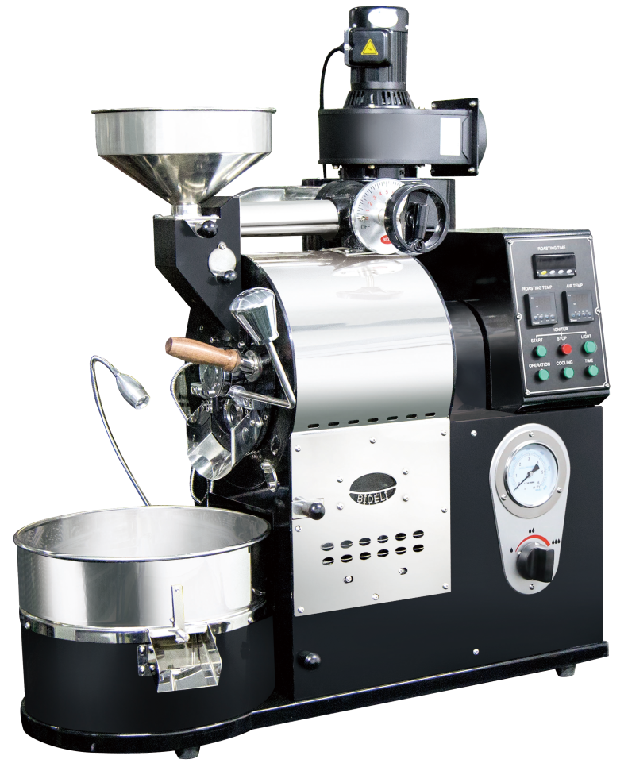
- 技术特点：
- 半直火半热风式烘焙。
- 双层内锅，受热均匀。
- 双层保温外壳，热效利用率高。
- 大功率风机，急速冷却，锁住风味。
- 安全控制系统，超温保护。
- 无级调节风门，自由控制排气量。
- 调节轴承，能调节滚筒与门板间隙。
- 温度曲线输出软件应用。（选配）
- 静电除烟器，消除环境污染。（选配）
BD-CR-W1001B

烘焙时间  Roasting time | 机械尺寸  Machine Dimension | 机械重量  Machine Weight | 最大耗电功率  Max. Power
10-15分钟 | 长88*宽71*高104（cm） | 100（KG） | 250W
标准烘焙量  Roasting Capacity | 烘焙方式  Roasting type | 加热方式  Heating type | 电压  Volt
1KG | 半热风半直火 | 瓦斯 | 单相220V

用户至上，严把质量，注重品牌，
追求卓越，讲究信誉，超越自我。

